ASSUNTO :. INDICO PARA QUE O DEPARTAMENTO COMPETENTE, QUE SEJA REALIZADO LIMPEZA NAS MARGENS DA AVENIDA VEREADOR ANTONIO CARLOS DE OLIVEIRA.

DESPACHO:.

SALA DAS SESSÕES ____/____/_____

PRESIDENTE DA MESA

INDICAÇÃO Nº , DE 2018

SENHOR PRESIDENTE,
SENHORES VEREADORES,

INDICO ao Exmo Senhor Prefeito Municipal para que o departamento competente, que seja realizado limpeza nas margens da Avenida Vereador Antônio Carlos de Oliveira.
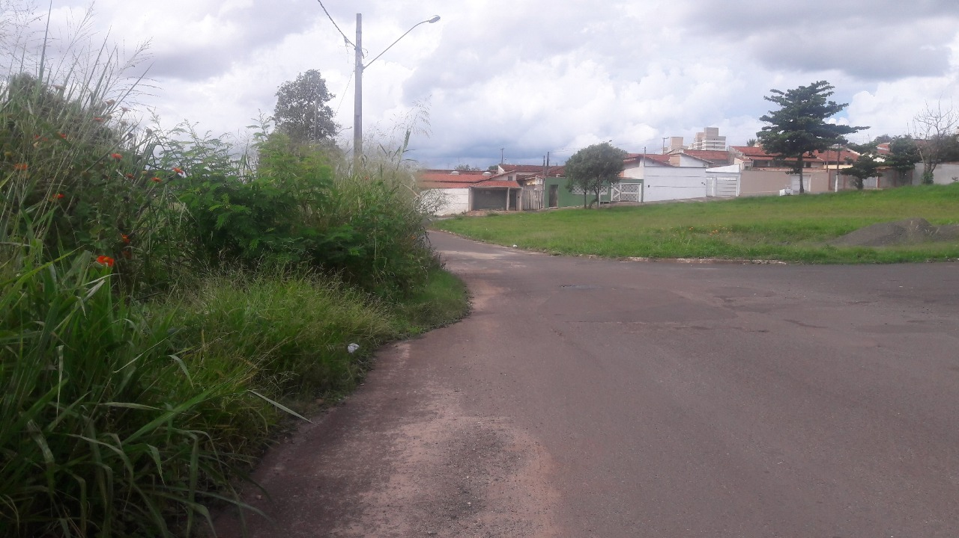

SALA DAS SESSÕES “VEREADOR SANTO RÓTOLLI”, aos 23 de fevereiro de 2018

VEREADOR LUIS ROBERTO TAVARES

